**ЭКСПЕРИМЕНТАЛЬНЫЕ ЗАДАЧИ ПО ОПРЕДЕЛЕНИЮ ПЛОТНОСТИ ВЕЩЕСТВА**

.

Вокруг нас находится большое количество тел, имеющих разные плотности. Для своих расчётов я взяла: кусок мыла, коробочку для украшений, статуэтка, помада в форме цилиндра, цилиндрик

**1) Определим плотность куска мыла**

Оборудование: линейка, мыло

С помощью линейки я измерила длину, ширину и высоту мыла. У меня получились следующие результаты а = 9 см ( длина) , b = 5,5см ( ширина), c =3 см ( высота)

Теперь используя формула объёма V= a*b*c рассчитаем объём мыла

V = 9 см = 148,5

На кусочке мыла была написана его масса m = 200г, поэтому мне не пришлось её находить.

Плотность мыла равна отношению массы к его объёму p =

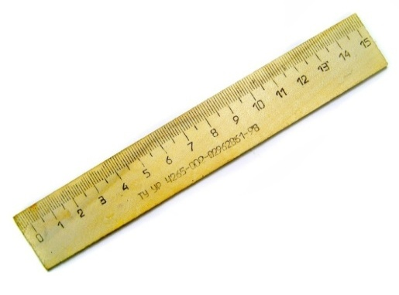Рассчитаем плотность мыла p = =1, 35г/

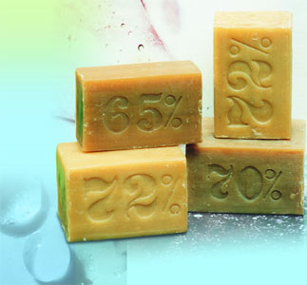

**2) Определим плотность коробочки для украшений.**

Оборудование: линейка, рычажные весы с разновесами, коробочка

Я измерила массу коробочки на рычажных весах m= 100г

С помощью линейки измерила длину ( а=15,5см ), ширину ( b=7,3см) , высоту ( с=0,8см ) коробочки и нашла её объем по формуле V= а*b*c

Объём коробочки оказался равен V= 15,5см7,3см 0,8см =90,52

Рассчитала по формуле p = плотность коробочки

p= = 1, 105 г/

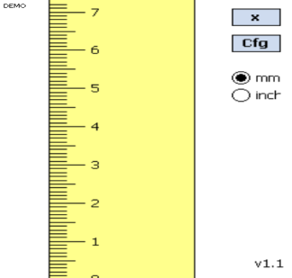 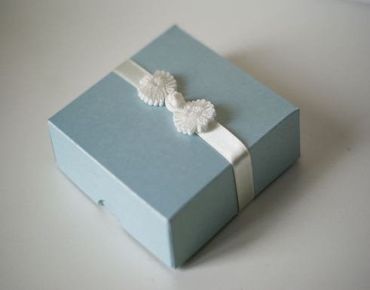

**3) Определим плотность статуэтки**

Оборудование: Рычажные весы, отливной сосуд, статуэтка, мензурка, набор гирь

Моя статуэтка имеет неправильную форму, поэтому для определения её объёма я взяла отливной сосуд и опустила в неё статуэтку. При погружении в него статуэтки часть воды, равная объему тела выливается.

Вылившаяся жидкость соответствует объёму статуэтки, её я перелила в мензурку и определила объём V= 45

На рычажных весах я измерила массу статуэтки , она равна m = 50г

Рассчитаем по формуле p = плотность моей статуэтки

p= =1,11 г/

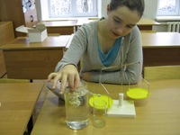HALFCUP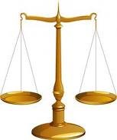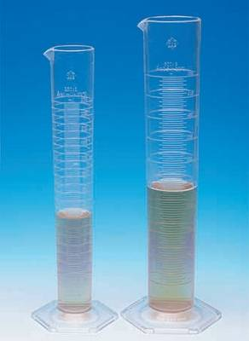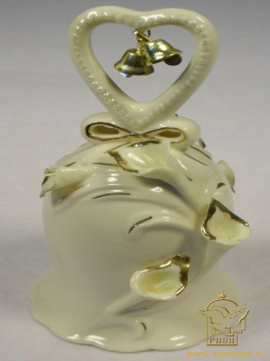

**4)Определим плотность помады**

Оборудование: линейка, рычажные весы с разновесами, помада в форме цилиндра

На рычажных весах я измерила массу помады m = 22г

У нас помада в форме цилиндра и в основании его круг, то с помощью линейки определим радиус ( r=0,8см ). Измерим линейкой высоту помады ( h=6см). Затем используя формулу площади круга **S** и высоту помады ( h ) находим объем помады **V=h.**

Рассчитаем объем V= 3,146см=12

По формуле плотности p = я нашла плотность помады

р= = 1,8г/

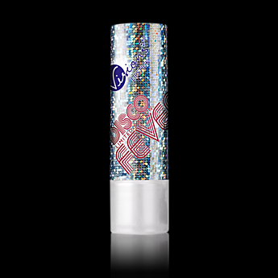  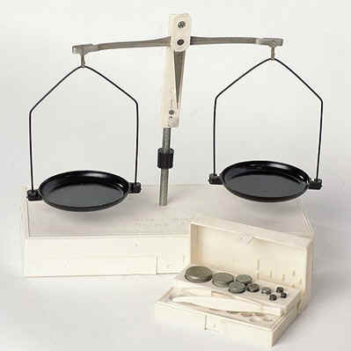

**5) Определим плотность цилиндрика**

Оборудование: мензурка, рычажные весы с разновесами, цилиндрик, стакан с водой

Я Налила в мензурку воды и измерила ее объем 45

Затем я опустила цилиндрик в воду, удерживая за нить измерила снова объем воды =65

Дальше я нашла объем цилиндрика по формуле V= - , V= 65-45=20

На рычажных весах я измерила массу цилиндрика m = 50г

Рассчитаем по формуле p = плотность цилиндрика

p= =2,5г/

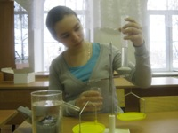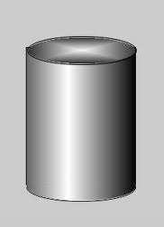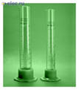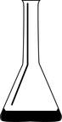

**6) Определим плотность пружинки**

Оборудование: динамометр, пружинка, отливной сосуд , мензурка

Я подвесила к динамометру пружинку и определила её вес Р = 0,5Н

Из формулы m= находим массу пружинки, учтем что g= 10 м/, m= 0,05 кг = 50г

Опустим пружинку в отливной сосуд и найдем с помощью мензурки объём пружинки

V=7

. Рассчитаем по формуле p = плотность пружинки р== 7,14 г/

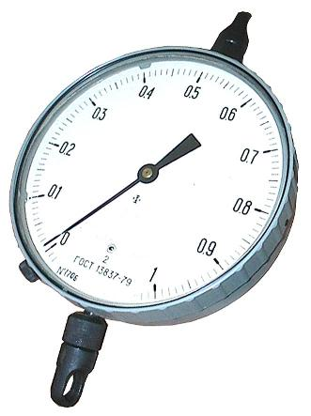  HALFCUP 